МКОУ «Уйская начальная общеобразовательная школа»

Результаты педагогической деятельности
Комлевой Татьяны Викторовны,
учителя начальной школы
МКОУ « Уйская начальная общеобразовательная школа »
Уйского муниципального района Челябинской области.

Представляю вашему вниманию результаты своей педагогической деятельности за последние 3 года: 2011- 2014 учебные годы. Мой педагогический стаж составляет 14 лет. В «Уйской НОШ» я работаю 13 лет.
I. Высокие учебные результаты обучения.
В соответствии с образовательной программой школы я определила для себя позицию в профессиональной деятельности, основанную на личностно – ориентированном подходе к детям, который строится на учебном диалоге ученика и педагога. Поэтому моя педагогическая цель – достижение оптимального развития каждого школьника, предполагающее побуждение и поддержку детских инициатив во всех видах деятельности, обучение навыкам общения и сотрудничества, формирование учебной самостоятельности, сохранение и поддержка индивидуальности каждого ученика, сохранение психического и физического здоровья учащихся.
Задачи:
-создавать учебную общность учащихся и учителя, организуя совместный поиск новых способов действия, сотрудничества, понимания;
-обеспечить сбалансированность между поисковой и исполнительской частью учебной работы, между индивидуальной и совместной формами работы;
-сохранить у детей желание учиться и сформировать у них основы умения учиться.
В моей работе наблюдается положительная динамика учебных достижений обучающихся: при 100% абсолютной успеваемости качество обучения повысилось с 87,6% до 91%.
В своей педагогической деятельности осуществляю дифференцированный подход, организованный по уровню развития учащихся. Для реализации данного направления провожу мониторинг, направленный на выявления уровня школьной готовности детей. Результаты мониторинга позволяют спланировать работу по развитию внимания, памяти, мышления учащихся и подключить к сотрудничеству психолога школы. Использую разноуровневые задания, способствующие выявлению и развитию задатков и способностей учащихся. На уроках внедряю разнообразные формы работы: групповую, парную, индивидуальную, коллективную, формируя у школьников умение сотрудничать друг с другом. Такая организация учебной деятельности стимулирует познавательную активность учеников, включает их в коллективный поиск решения проблемы, на уроке возникает диалогическое общение и учебное сотрудничество, в ходе которого дети овладевают приёмами анализа, обобщения, сравнения, классифицирования. На уроках дети занимают активную позицию, что способствует развитию у них воли, внимания, наблюдательности, уверенности в своих силах.
Использую в работе развивающие и творческие задания, кроссворды, ребусы, викторины, которые способствуют формированию устойчивого интереса к предмету, успешному интеллектуальному развитию и формированию положительной мотивации к учению. С помощью таких заданий я организую частую смену деятельности, которая поддерживает работоспособность и повышает активность детей на уроке.
Положительных результатов достигаю и за счет создания ситуации успеха для каждого ребенка: для этого подбираю такие задания детям, чтобы каждый мог справиться и получить удовольствие от проделанной работы. Стараюсь отметить малейшие успехи и достижения каждого ребенка, сочетать разумную требовательность с уважением к личности ученика, использовать эмоционально-положительный стиль общения. Это позволяет создать в классе комфортную психологическую обстановку.

II. Внеурочная деятельность учителя по учебным предметам.
Что касается внеурочной деятельности, то мои ученики принимают активное участие в предметных неделях: русского языка и математики. Группа учащихся класса занимается учебно-исследовательской деятельностью. Были исследованы темы: «Наши деды – славные победы!», «За Россию раны святы», «Конституция глазами детей», «Береза из бисера», «Сказка - ложь, да в ней намек», «Волшебный мир зазеркалья». Результаты внеурочной деятельности: в 2011-2012 учебном году Магафурова Лена стала творческого проекта «Береза из бисера» в муниципальном этапе, а в 2013-2014 году диплом за качественную исследовательскую работу по теме «Волшебный мир зазеркалья» получил Лисниченко Никита. В 2012 году в районной олимпиаде по русскому языку победителем стала Абдуллина Динара, по математике – Захарова Яна. В 2011-2012 учебном году в VIII Международной Олимпиаде по основам наук 4 человека заняли 1 место, 3 человека заняли 2 место. Всем вручены сертификаты и дипломы. В 2012 и 2014 годах за подготовку дипломантов я награждена грамотами оргкомитета проводимых олимпиад. Дети являются активными участниками, призерами и победителями разных конкурсов.

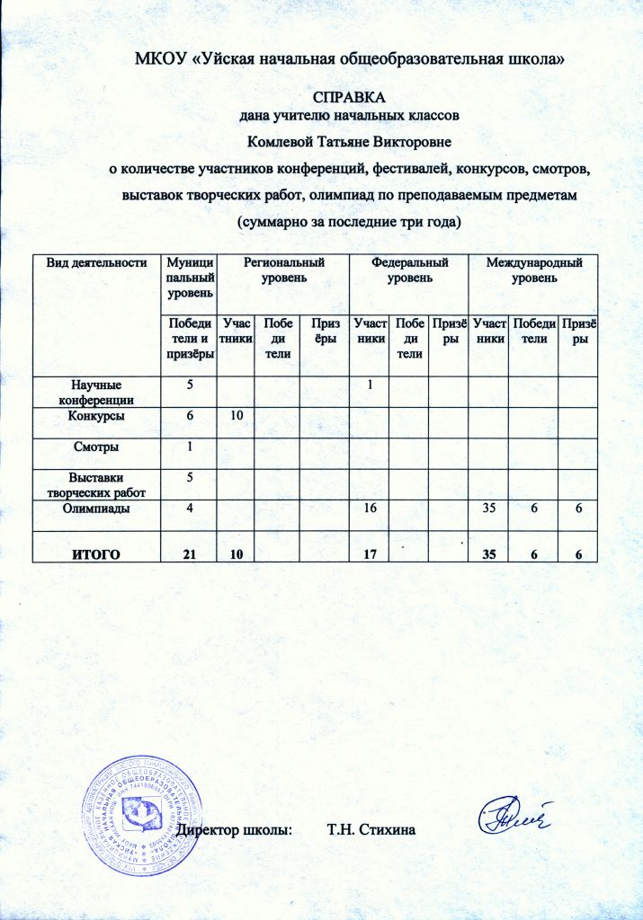

- Создание условий для приобретения обучающимися позитивного социального опыта

Большое внимание уделяю ученическому самоуправлению.
Младшие школьники очень любят выполнять в классе различные поручения. Они чувствуют себя значимыми, нужными, ждут возможности проявить себя. Если классный руководитель младших школьников уделяет внимание этой проблеме в работе с классом, то и на средней и старшей ступенях обучения дети с удовольствием выполняют самые различные поручения.
Детский коллектив - это маленькая страна, в которой необходимо построить жизнь так, чтобы каждый чувствовал необходимость и нужность другого. Поручения в классе можно распределить, обыгрывая следующую ситуацию. Ребята придумывают названия стране-классу, определяют органы управления и поручения, которые они могут выполнять в своем классе.
Воспитательная система в моем классе«Солнцеград» направлена на развитие самодеятельных и самоуправленческих начал в коллективе класса, способствует становлению самостоятельной и творческой личности младшего школьника, предполагает целенаправленное и поступательное освоение учениками азбуки организаторского мастерства, формирование реально действующего самоуправление в классе.
Основу организации классного самоуправления составляет игра – путешествие «Незнайка в Солнечном городе». Главный герой – Незнайка, он пока ничего не умеет делать сам, но очень хочет всему научиться. Эти качества были близки нам –первоклассникам. Решением классного собрания Незнайка был принят учеником в наш класс, а сами учащиеся - Коротышки.
В начальной школе в силу возрастных особенностей детей, малого запаса знаний и умений, отсутствии стойких организаторских качеств ребят, речь можно вести не о самоуправлении, а только о соуправлении.
Ключевым принципом организации самоуправления в начальной школе является идея сотрудничества детей и взрослых.
В путешествие Незнайка и ученики отправились не одни, а вместе с классным руководителем, вожатыми и родителями учащихся.
Классный руководитель – помогает микрогруппам, давая советы и задания, развивающие способности и другие личные качества детей.
Родители — первые помощники во всех начинаниях. Они помогают в организации и проведении экскурсий и коллективных творческих дел, приобретении необходимых материалов для сказочных мастерских.
Вожатые - организуют работу команд и помогают младшим обрести свои первоначальные организаторские умения и навыки
4 этапа формирования самоуправления в классе
1 класс. Дети под руководством учителя формируют правила школьной жизни, учатся уважительно относиться к одноклассникам, выполнять разовые поручения. Взрослый на этом этапе – наставник.
2 класс. Дети соблюдают законы объединения «Солнцеград», учатся формулировать своё мнение, выполнять постоянные поручения, участвуют в работе микрогрупп. Роль взрослого – помощник.
3 класс. Дети выполняют постоянные поручения, учатся планировать работу группы по интересам, участвуют в КТД, высказывают свою точку зрения. Учитель исполняет роль консультанта.
4 класс. Дети участвуют в работе классного самоуправления, готовят и проводят конкурсы, викторины для одноклассников, планируют КТД. Учитель – партнёр и старший товарищ.

Модель самоуправления в коллективе класса






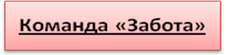
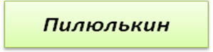



Все Коротышки «живут» в домиках по 5 человек. Украшают их своими добрыми делами.

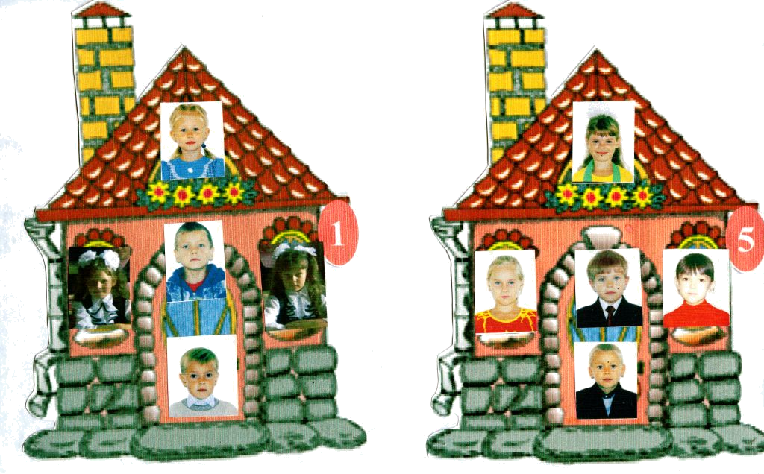
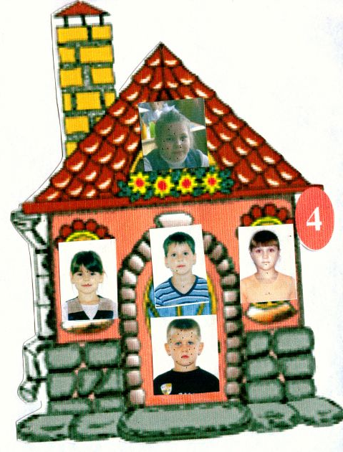
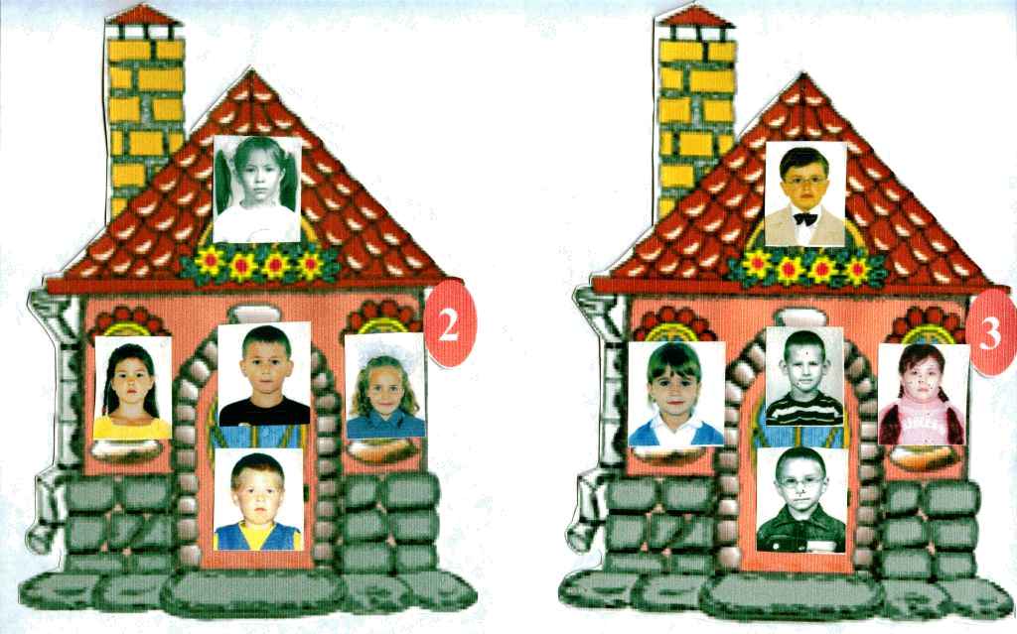

Система воспитательной работы направлена на гармоничное развитие личности, творческих способностей учащихся, на сохранение здоровья. Цели и задачи направлений воспитательной программы класса осуществляла на основе форм внеклассной работы: тренингов, тематических классных часов, творческих проектов, интерактивных игр. Свою работу в классе строю, исходя из психолого-педагогических, физиологических особенностей возраста, интересов учащихся, их индивидуальных особенностей. Стараюсь максимально сблизить интересы родителей, педагогов и социальных партнёров по формированию развитой личности. Для этого организовывала совместное проведение досуга детей и родителей. А также класс активно взаимодействует с школьной и центральной детской библиотеками, с музеем, центром внешкольной работы, детской школой искусств № 1.На родительские собрания приглашаются учителя-предметники, психолог школы, школьный врач.
Участвую в муниципальных конкурсах. Стала победителем конкурса «Учительские увлечения». В 2012 году – лауреат районной выставки детского художественного творчества «Мозаика детства» в номинации «Мастер – золотые руки». Получила благодарственные письма за участие в районных конкурсах-выставках.
На областном уровне заняла 2 место в конкурсе, организованном газетой Челябинский рабочий, о правильном питании.
Организовала и руководила проектами социальной направленности: «Подари улыбку людям», «Покормите птиц зимой», «Доброе сердце».
- Использование современных образовательных технологий, в том числе информационных
С 2008 года приняла участие в экспериментальном апробировании УМК «Перспектива» под редакцией Л.Ф. Климановой.
Постоянно совершенствую свое педагогическое мастерство. Интересуюсь новинками педагогической и методической литературы, применяю их на своих уроках.
Эффективно использую современные образовательные технологии. Применение технологии проектного обучения, информационно-коммуникационной технологии и уровневой дифференциации создает условие для создания живого интереса к изучаемому материалу, развития мотивации, ценностно-мотивационных компетенций, что позволяет достичь мне поставленных целей. Использование групповых технологий, технологии деятельностного метода, тестовой и здоровьесберегающей технологий позволяет осуществить учет особенностей детей, а также создать условия для самовыражения обучающихся, подобрать приемы, влияющие на появление и сохранение интереса к учебному материалу и прочному его усвоению. Применение технологии личностно-ориентированного обучения, игровых, групповых технологий создает условие для проявления познавательной активности учащихся и достижения целей и задач урока.
Принимаю участие в сетевых Интернет-проектах. Размещаю методические материалы на сайте школы, а также на собственном сайте:
http://nsportal.ru/komleva-tatyana-viktorovna
(Социальная сеть работников образования)
http://ped-kopilka.ru/blogs/komleva-tatjana
(Учебно-методический кабинет – сайт для педагогов, учителей, воспитателей)
http://74323s002.edusite.ru/p151aa1.html
(Страница Комлевой Т.В. на сайте МКОУ «Уйская НОШ»)
http://nsportal.ru/ap/ap/khudozhestvenno-prikladnoe-tvorchestvo/2014/04/06/proekt-beryoza-iz-bisera
(Сайт для одаренных детей «Алые паруса»)

- Методическая система :
Являюсь членом школьного Методического Совета, руководителем методического объединения учителей начальных классов МКОУ «Уйская начальная общеобразовательная школа», активным участником районных методических дней учителей начальных классов по реализации Федеральных государственных образовательных стандартов по темам: «Особенности введения Федеральных государственных образовательных стандартов начального общего образования». «Инновационные технологии в образовательном процессе». «Личностно-ориентированное образование как условие модернизации образовательного процесса». Регулярно даю открытые уроки для учителей района в рамках методических дней: 2011 г. - 3 класс урок русского языка по теме «Сложные слова», 2012 г. - 4 класс урок окружающего мира по теме «Природные зоны России. Арктика», 2013 г. - 1 класс урок математики по теме «Сложение 6, 7, 8, 9». 2014 г. – разместила на сайте для педагогов урок письма по теме: «Письмо строчной буквы «т», за который оставляют положительные отзывы. Выступаю с сообщениями на круглых столах. 2011 г. – «Игровые технологии как один из аспектов повышения внутренней мотивации учащихся к обучению», 2012 г. – «Суть изменений урока с введением Федеральных государственных образовательных стандартов начального общего образования», 2013 г. – «Использование современных информационных технологий при реализации Федеральных государственных образовательных стандартов». Большое внимание уделяю формированию общеучебных умений и навыков – базы для получения крепких знаний на следующей ступени обучения.
Постоянно посещаю видеоконференции, проводимые на базе Уйского ММЦ 74323, электронный адрес: imc74323@mail.ru
В 2012 году опубликовала в районной газете «Колос» статью «Результаты эксперимента радуют» об итогах проделанной работы.
В 2011 году победила во всероссийском творческом конкурсе по созданию учебно-методических пособий «Учителю удобно – ученику понятно», организованный издательством «Варсон» г. Москва. В рамках этого конкурса я разработала комплект таблиц для демонстрации техники письма на линейках и в клетках. Комплект получил одобрение, издается и распространяется по стране.

- Непрерывность собственного профессионального образования
В целях непрерывности собственного профессионального образования своевременно прохожу курсы повышения квалификации.
В 2013 году – «Педагогическая деятельность учителя начальных классов в условиях перехода на федеральные государственные образовательные стандарты общего образования»
Успехи в педагогической деятельности были отмечены: Почетной грамотой Министерства Образования и Науки Челябинской области; Почетной грамотой депутатов Законодательного собрания Челябинской области; Почетной грамотой Отдела образования района за работу с одаренными детьми; Почетной грамотой лауреата районного проекта «Народный учитель» в номинации «Любимый учитель начальных классов».
Являюсь участником районного конкурса «Учитель года 2005», победителем в номинации «Учитель - мастер».

